**Installasi aplikasi**

1. **Install python.exe (pastikan “[ ] add to path” tercentang)**

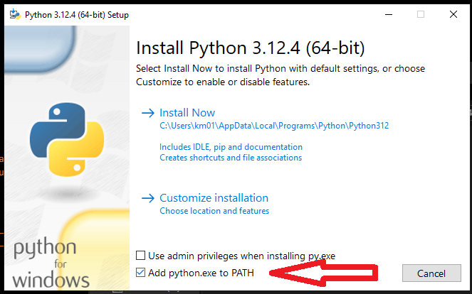

1. **Install komponen.bat (saat installasi selesai akan tertutup sendiri)**
2. **Jalankan aplikasi dengan start_perpus.bat**

**Instruksi pemakaian aplikasi perpus**

Aplikasi terdiri dari beberapa fitur:

* Koleksi Buku / Barang : untuk menyimpan data dari barang yang dimiliki.
* Pinjaman Buku / Barang : untuk menyimpan data dari peminjam barang yang tersimpan dari koleksi buku / barang.
* Kunjungan : untuk mencatat semua pengunjung perpustakaan.
* Search Bar : untuk mencari data yang dibutuhkan.
* Export Data : untuk mengekspor data yang tersimpan di database menjadi data Spreadsheet seperti Microsoft Excel, WPS, Google Sheet.

Cara Pemakaian aplikasi:

1. Mengisi data : isi formulir yang diperlukan lalu klik tombol **Insert**
2. Mengubah data : klik salah satu baris yang data yang tersimpan, ubah isi formulir lalu klik **Edit**.
3. Menghapus data : klik salah satu baris data yang tersimpan lalu klik **Delete**.
4. Diagram Lingkaran berisikan data pertahun dan diagram garis berisikan data selama 12 bulan terakhir.
5. Expor data sebagai Excel : klik tombol **Export Data sebagai Excel.**

Penyimpanan gambar menggunakan link gambar dari internet dan bukan file. Ini untuk mencegah kehilangan data saat expor dan mencegah ukuran file menjadi terlalu besar, jika gambar tidak tampil berarti koneksi komputer dengan internet sedang terputus.

Link gambar dapat diambil dari klik kanan pada gambar dalam internet lalu klik “salin tautan gambar” dari browser (Chrome, Firefox, Edge) lau tempel pada formulir aplikasi.

Contoh pengambilan link gambar dari google image.

